TRØGSTAD TRAVKJØRERSELSKAP, TRØMBORG TRAVLAG OG RØDNES OG ØYMARK TRAVSELSKAP

ØNSKER VELKOMMEN TIL LOKALKJØRING PÅ MOMARKEN TRAVBANE SØNDAG 20 OKTOBER 2013 STEVNESTART KL.12.00

PONNI REKRUTTLØP STARTER CA KL. 11.25 OG 11.35

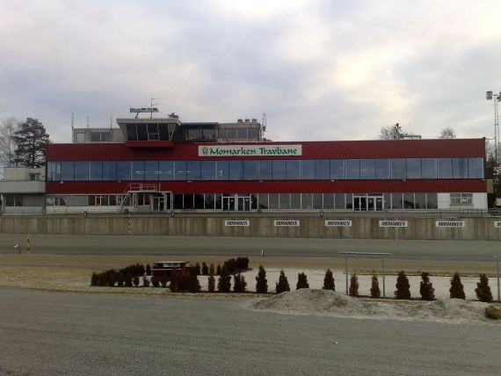

STYRET I TRØMBORG TRAVLAG:
Leder: Geir Arne Kristofferstuen
Nestleder: May Olsen
Kasserer: Thommas Antonsen
Sekretær: Jul Skjervengen
Styremedlem: Christian Mysen

STYRET I TRØGSTAD TRAVKJØRERSELSKAP:
Leder: Finn Frøshaug
Nestleder: Einar Kalrud
Kasserer: Marit Syversen
Sekretær: Evy Lund Kvernes
Styremedlem: Fredrik Minge

STYRET I RØDNES OG ØYMARK TRAVSELSKAP:
Leder: Frank Skubberud
Nestleder: Henry Krogh
Kasserer: Jarle Jørgensen
Sekretær: Anne Lise Halvarson
Styremedlem: Wenche Skubberud

FUNKSJONÆRER:
Løpsleder/ Referent: Hans Kristian Skubberud
Måldommer: Terje Solberg
Startere: Stian Olson, Jule Erik Skjærvengen
Vekta: Trygve Lundsrud, Christian Mysen
Dommere: Gro Lene Gundelsby, Olav Stormorken
Hovedstarter: Vidar Bjørnerås
Teknisk sjef: Thor E. Heyerdahl
Baneavd: Paul Sjåstad
Plass-sjef: Jan Henning Nygård

Kontaktperson løpsdagen: Christian Mysen Tlf: 90589376

Vi tar forbehold om eventuelle feil og endringer.

VIKTIG INFORMASJON:

Varming før 11.25 og mellom 11.40 og 12.00
Varmingspause mellom 6. og 7. løp
All oppvarming skal foregå rett vei i løpsbanen.
Husk hjelm!
Ønskelig om lisensierte kusker og ryttere benytter sin drakt.

